Supongamos que tenemos un sistema a respaldar.

– Tamaño de datos: 1TB
–Modificaciones de un día a otro: 10% del total

Caso 1:

– Incremental resto de los días.
– Copia completa primer domingo del mes.
– Diferencial el resto de domingos.

Caso 2:

– Copia completa el primer domingo del mes.
– Incremental resto de los días.

Suponiendo que todos los meses tienen este calendario


Para los casos prácticos anteriores, tarea:

CASO 1

• Capacidad de almacenamiento para guardar copias durante 1 mes.

100+100+100+100+100+100=600+1000
1600GB
+100+100+100+100+100+100=2200+600
2800GB
+100+100+100+100+100+100=3400+1200
4600GB
+100+100+100+100+100+100=5200+1800
7000GB

• Número de copias de las que es necesario restaurar para recuperar los datos del jueves de la cuarta semana del mes.

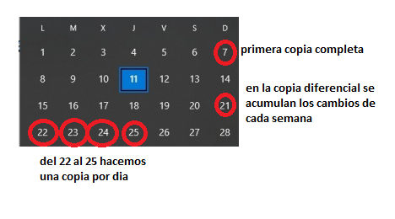

• En el Caso 1 anterior, ¿qué capacidad de almacenamiento total será necesaria?

Mantener un backup completo mensual durante 12 meses

7000*12=84000GB // 84 TB

Mantener un backup de las últimas 4 semanas

100+100+100+100+100+100=600+1000
1600GB
+100+100+100+100+100+100=2200+600
2800GB
+100+100+100+100+100+100=3400+1200
4600GB
+100+100+100+100+100+100=5200+1800
7000GB

Mantener un backup diario de los últimos 7 días

100+100+100+100+100+100 + 1800 + 1000 (Primera copia) = 3400 GB
(Incremental de cada día y el diferencial del domingo QUE OCUPA LOS OTROS DOS DOMINGOS DIFERENCIALES (600*3))
(no contamos con la copia completa porque pertenece a la primera semana, y no elegimos esta como semana en la que mas espacio necesitamos porque no contaria con los tres domingos en los que se hace copia diferencial)

CASO 2

• Capacidad de almacenamiento para guardar copias durante 1 mes.

100+100+100+100+100+100+1000=1600
1600+(100*(7*3)=3700GB

• Número de copias de las que es necesario restaurar para recuperar los datos del jueves de la cuarta semana del mes.

Desde el 7 al 25, incluidos; 19 días.

